« فرم معرفی کتاب »

عنوان: حیات سیاسی امام علی – علیه السلام –

نویسنده/ مترجم: دکتر مجید عارف ناشر: نبأ

محل انتشار: تهران سال نشر: 1379 ویرایش: --- صفحات: 54 ص

سطح: ابتدایی راهنمایی دبیرستان  دانشگاه عموم 

مناسب: مسابقه  فروشگاه کتاب جایزه

اقدامات انجام شده: طرح سوال  طرح جدول شناسه‌ی اسکن شده

موضوعات فرعی:
حدیث منزلت( بررسی کرده )

گزیده‌ای از کتاب:
سخن جبرئیل به پیامبر صلی الله علیه و آله و سلم که: «انه لا یؤدی عنک الا انت او رجل منک» به این معنا بود که: کسی می تواند به نیابت تو و به عوض، رسالت الاهی را تبلیغ نماید که در اثر پیوند و اتحاد با تو برابر بوده و از نظر معنی و روح به منزله شخص تو باشد و چنین کسی از نظر وحی الاهی کسی جز علی علیه السلام نخواهد بود.
صفحه 37

خلاصه کتاب:
بارزترین ابعاد شخصیت علی – علیه السلام – موضوع حیات سیاسی آن حضرت است که دوره‌ی اول آن همزمان با بعثت و رسالت پیامبر گرامی اسلام است که در این کتاب اشاره به نزدیکی تنگاتنگ روحی ایشان با رسول خدا و همراهی تا آخر عمرشان، شده است. همچنین حوادث مهمی که حضرت علی – علیه السلام – در آن نقش مؤثری ایفا کرده، آمده است.
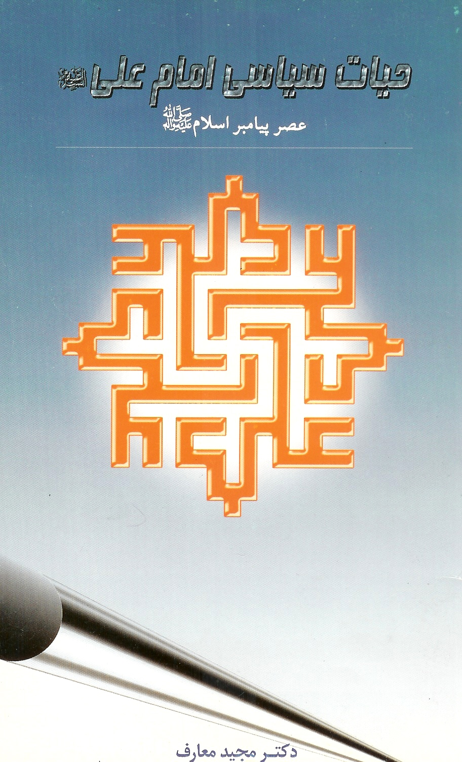
حیات سیاسی امام علی – علیه السلام –

نویسنده: دکتر مجید معارف
ناشر: نبأ
گروه سنی: دبیرستان - عمومی

در این کتاب می‌خوانیم:
از بارزترین ابعاد شخصیت علی – علیه السلام – موضوع حیات سیاسی آن حضرت است که دوره‌ی اول آن هم‌زمان با بعثت و رسالت پیامبر گرامی اسلام است که در این کتاب اشاره به نزدیکی تنگاتنگ روحی ایشان با رسول خدا و همراهی تا آخر عمرشان، شده است. همچنین حوادث مهمی که حضرت علی – علیه السلام – در آن نقش مؤثری ایفا داشتند، آمده است.

گزیده‌ای از کتاب:
در سال نهم هجری آیات ابتدای سوره‌ی برائت نازل گردید که در آن خدای متعال بیزاری خود را از مشرکان اعلام داشت و به آنان اخطار نمود که پس از امسال دیگر حق نزدیک شدن به مسجد الحرام نخواهند داشت. لذا رسول خدا به ابوبکر مأموریت داد تا در معیت 40 تن از مسلمانان به مکه اعزام شود و آیات سوره‌ی برائت را در جمع مشرکان قرائت کند. ابوبکر پس از دریافت آیات به طرف مکه به راه افتاد اما هنوز راهی نرفته بود که جبرئیل نازل شد و فرمود: کسی نمی‌تواند پیام را ابلاغ کند مگر خودت یا کسی که از تو باشد. در اینجا بود که رسول خدا به علی فرمان داد تا در پی ابوبکر برود و آیات را از او بگیرد و خود ابلاغ کند. این نشان می‌دهد که تنها علی است که از پیامبر است. ص35 و 36

